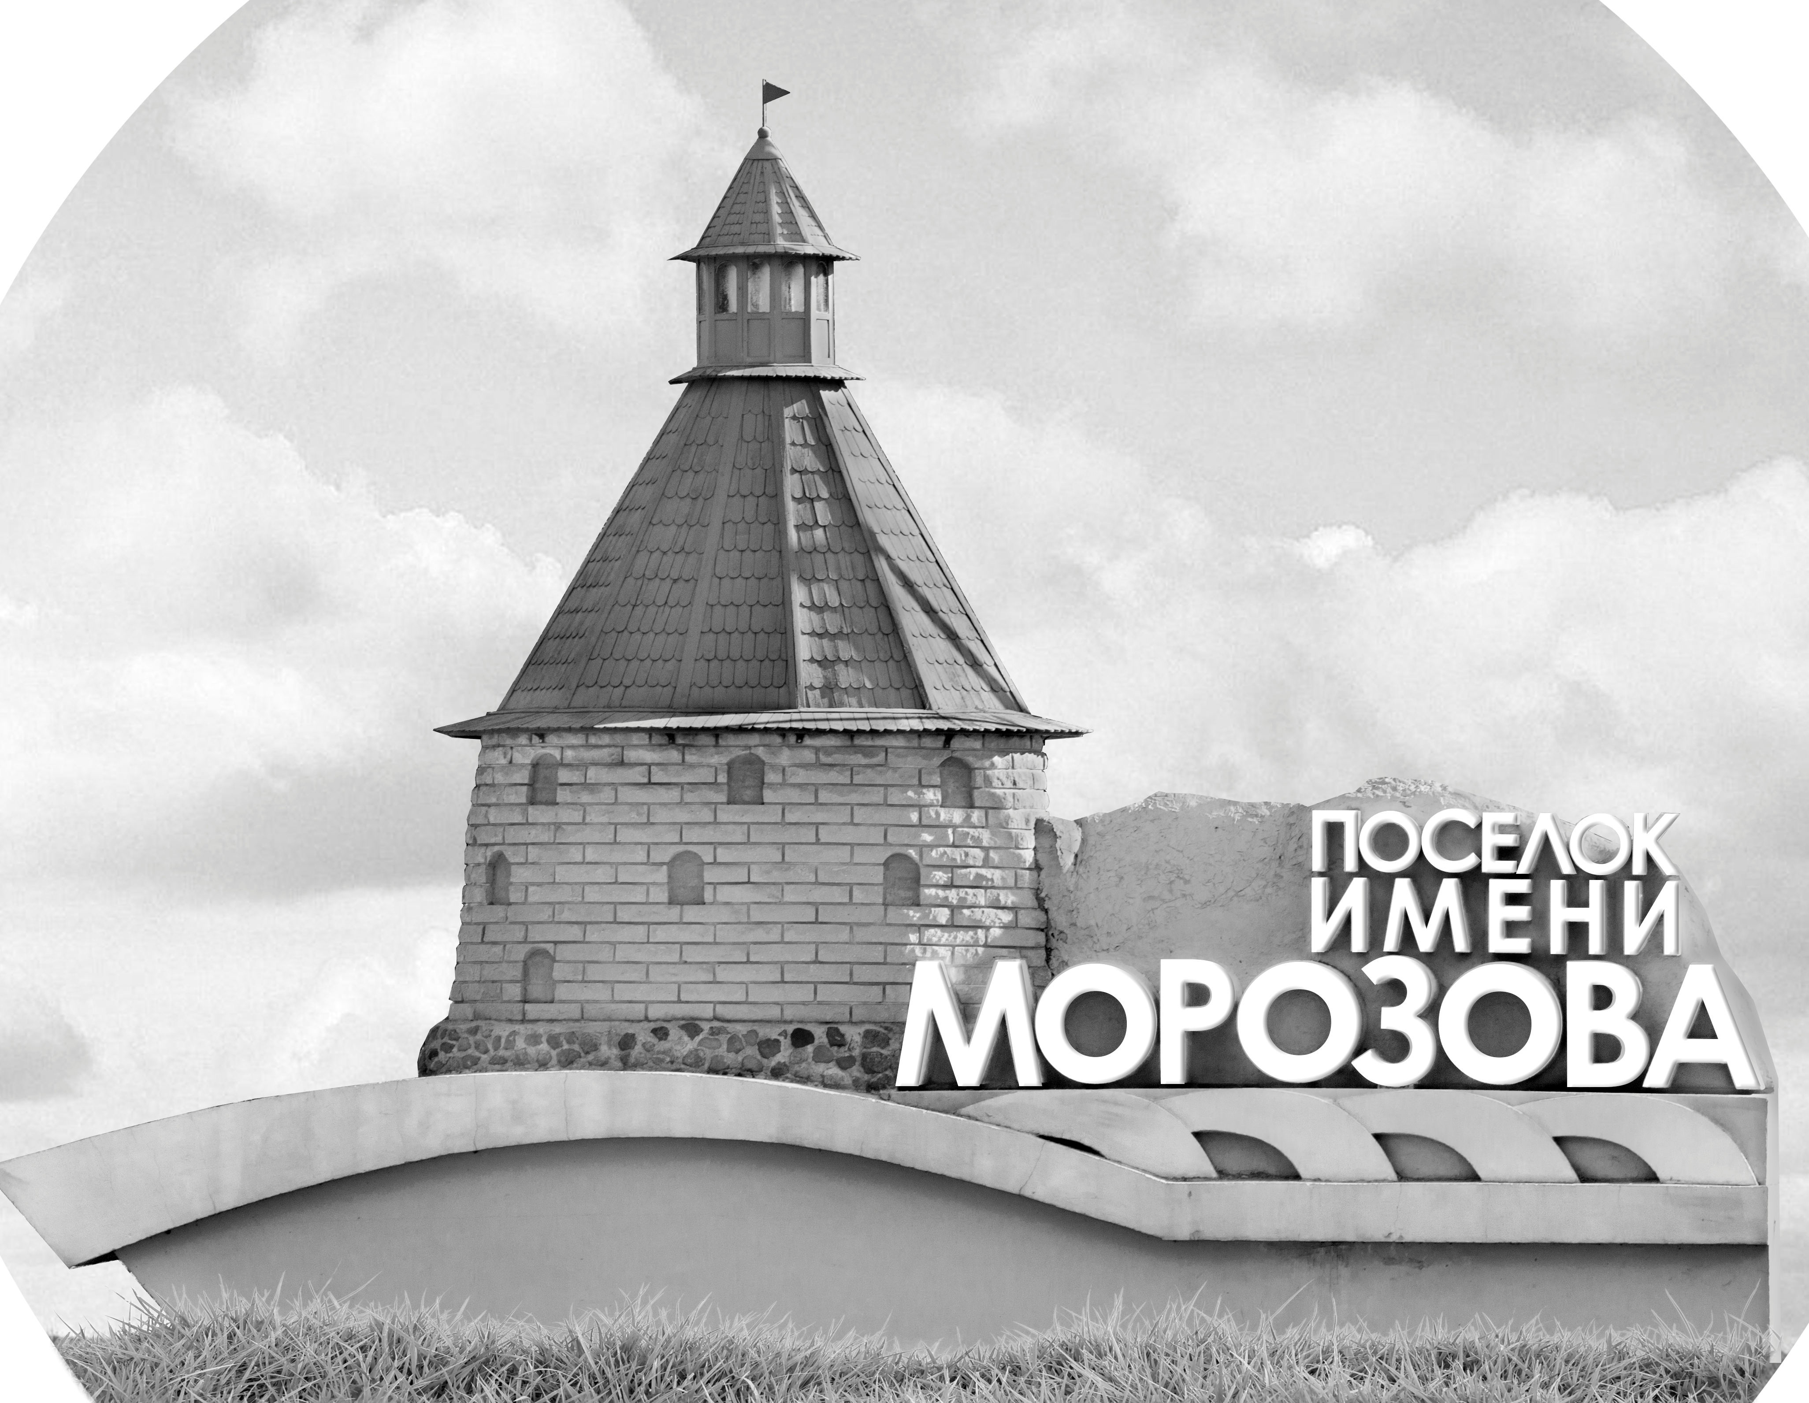 | ОФИЦИАЛЬНЫЙ ПРОТОКОЛ МАТЧА | Год рождения/Дивизион
 |  | 2009
1
Соревнование | Кубок ЛАДОГИ |  |  | Дата | 28.08.2019 | Игра № | 14
Место проведения | ЛЕНИНГРАДСКАЯ ОБЛАСТЬ | Арена | «ХОРС» | Время | 15-00 | Зрители | 100

«A» «Красная звезда» Санкт-Петербург |  |  |  |  |  | Взятие ворот |  |  |  |  |  |  | Удаления
№ | Фамилия Имя |  | (К/А) | Поз. | Игр. | # | Время |  | Г | А 1 | А 2 | ИС | Время |  | № | Мин | Нарушение | Начало |  | Оконч.
1 | Самойлов Михаил |  |  | В | Да | 1 | 2 | 11 | 78 | 80 |  |  | 4 | 12 | 20 | 2 | ПОДН | 4 | 12 | 5 | 57
 |  |  |  |  |  | 2 | 42 | 51 | 27 | 17 | 30 |  | 8 | 08 | 3 | 2 | ПОДН | 8 | 08 | 10 | 08
3 | Раев Александр |  |  | З | Да | 3 | 44 | 47 | 17 | 27 | 30 |  | 9 | 17 | 8 | 2 | ПОДН | 9 | 17 | 11 | 17
5 | Медведев Девид |  |  | З | Да
8 | Худяев Василий |  |  | З | Да
9 | Промышляев Яков |  |  | Н | Да
16 | Пониделко Федор |  |  | Н | Да
17 | Иванов Аристарх |  |  | Н | Да
20 | Русаков Степан |  |  | З | Да
25 | Сибирков Матвей |  |  | З | Да
27 | Рульков Кирилл * |  |  | Н | Да
30 | Кравченко Богдан |  | К | Н | Да
78 | Малолетков Егор |  |  | Н | Да
80 | Сафелкин Тимур |  |  | Н | Да
88 | Смирнов Денис |  |  | З | Да
91 | Гаптарь Илья |  |  | Н | Да
Главный тренер |  | Терехин Сергей |  |  |  | Тренер |  | Солянкин Марк |  |  |  |  |  |  |  |  | подпись | ‌

«Б» «Олимпийские надежды» Санкт-Петербург |  |  |  |  |  | Взятие ворот |  |  |  |  |  |  | Удаления
№ | Фамилия Имя |  | (К/А) | Поз. | Игр. | # | Время |  | Г | А 1 | А 2 | ИС | Время |  | № | Мин | Нарушение |  | Начало |  | Оконч.
37 | Догадкин Корней |  |  | В | Да | 1 | 5 | 57 | 87 | 16 |  | +1 | 12 | 31 | 43 | 2 | НП-АТ |  | 12 | 31 | 14 | 31
94 | Бабин Макар |  |  | В | Да | 2 | 14 | 07 | 13 |  |  | -1 | 27 | 05 | 99 | 2 | ПОДН |  | 27 | 05 | 29 | 05
4 | Павлов Александр |  |  | З | Да | 3 | 14 | 55 | 74
5 | Петряев Иван |  |  | Н | Да | 4 | 16 | 50 | 19
8 | Баркарь Виктор |  |  | Н | Да | 5 | 21 | 31 | 43
13 | Чуваткин Алексей * |  | А | Н | Да | 6 | 24 | 41 | 43 | 8
16 | Гассиев Георгий |  |  | Н | Да | 7 | 25 | 18 | 23 | 16
19 | Юняев Рушан |  | К | Н | Да | 8 | 30 | 51 | 16
23 | Савченков Давид |  |  | Н | Да | 9 | 32 | 32 | 31 | 87
25 | Мазеев Денис |  |  | З | Да | 10 | 34 | 16 | 8 | 74 | 43
31 | Седых Александр |  |  | З | Да | 11 | 37 | 52 | 13
42 | Смирнов Александр |  |  | З | Да | 12 | 38 | 44 | 43
43 | Бушуев Максим |  |  | Н | Да | 13 | 41 | 28 | 19
46 | Бацов Елисей |  | А | З | Нет | 14 | 42 | 11 | 19
57 | Самушкин Матвей |  |  | З | Нет
66 | Грачев Георгий |  |  | З | Да
74 | Щеголев Александр |  |  | Н | Да
77 | Фотеичев Никита |  |  | Н | Нет
85 | Лебедев Матвей |  |  | Н | Нет
87 | Беридзе Автандил |  |  | Н | Да
99 | Алиев Захар |  |  | Н | Да
Главный тренер |  | Шаракин Вадим |  |  |  | Тренер |  | Князев Никита |  |  |  |  |  |  |  |  | подпись | ‌

Послематчевые броски |  |  |  |  | Игра вратарей |  |  |  | По периодам |  | 1 | 2 | 3 | ОТ | ПБ | Общ. | Время игры
«А» | «Б» | Вр «А» | Вр «Б» | Счет | Время |  | «А» | «Б» | Взятие ворот | «А» | 1 | 0 | 2 |  |  | 3 | Начало | 13 | 36
 |  |  |  |  | 0 | 00 | 1 | 37 |  | «Б» | 3 | 4 | 7 |  |  | 14 | Окончание | 14 | 38
 |  |  |  |  | 42 | 51 | 1 | 94 | Штрафное время | «А» | 6 |  |  |  |  | 6 | Тайм-аут «А»
 |  |  |  |  | 45 | 00 | 1 | 94 |  | «Б» | 2 | 2 |  |  |  | 4 | Тайм-аут «Б»
 |  |  |  |  |  |  |  |  | Броски по воротам | «А»
 |  |  |  |  |  |  |  |  |  | «Б» |  |  |  |  |  |  | ‌
 |  |  |  |  |  |  |  |  | Судьи при оштрафованных игроках |  |  |  |  | Судья времени игры
 |  |  |  |  |  |  |  |  |  |  |  |  |  | Секретарь
 |  |  |  |  |  |  |  |  | ‌Информатор | ‌ |  |  |  | подпись  ‌

Главный судья |  | Лучшие игроки матча | «Красная звезда» | Рульков Кирилл № 27
Главный судья |  |  | «Ол. надежды» | Чуваткин Алексей № 13
подпись |  |  |  | Замечания на обороте | Да | Нет

